ADVENTO NO RENO
Cruzeiro fluvial de 4 dias | VIVA Cruises
O cruzeiro parte de Düsseldorf pelo Reno até Koblenz, onde os rios Reno e Mosela se encontram, segue até Königswinter, aos pés das lendárias montanhas Siebengebirge, e chega a Colônia, com sua icônica catedral gótica — retornando a Düsseldorf ao final. Uma escapada curta e completa pelo Reno no clima natalino.
Paisagem que une mercados de Natal, a Catedral de Colônia (Patrimônio Mundial da UNESCO) e o charme do Vale do Reno (forte apelo visual para redes sociais do cliente), cidades com identidade própria e fácil de descrever (Düsseldorf, Koblenz, Königswinter, Colônia), formato all-inclusive. Bom encaixe para uma escapada natalina rápida, casais e viajantes 50+.
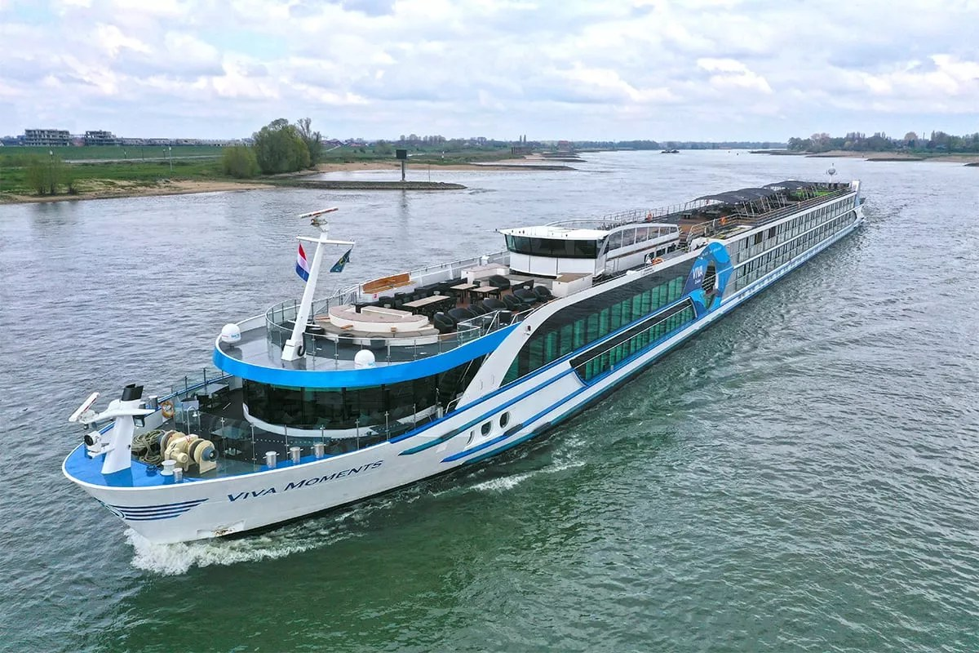
MS VIVA MOMENTS

Itinerário do Cruzeiro
Dia | Porto | Chegada | Partida
Dia 1 | Düsseldorf | — | 18:00
Dia 2 | Koblenz | 08:30 | 20:00
Dia 2 | Königswinter | 23:00 | —
Dia 3 | Königswinter | — | 12:30
Dia 3 | Colônia | 14:30 | 22:00
Dia 4 | Düsseldorf | 01:00 | —
Desembarque após o café da manhã, no último dia.
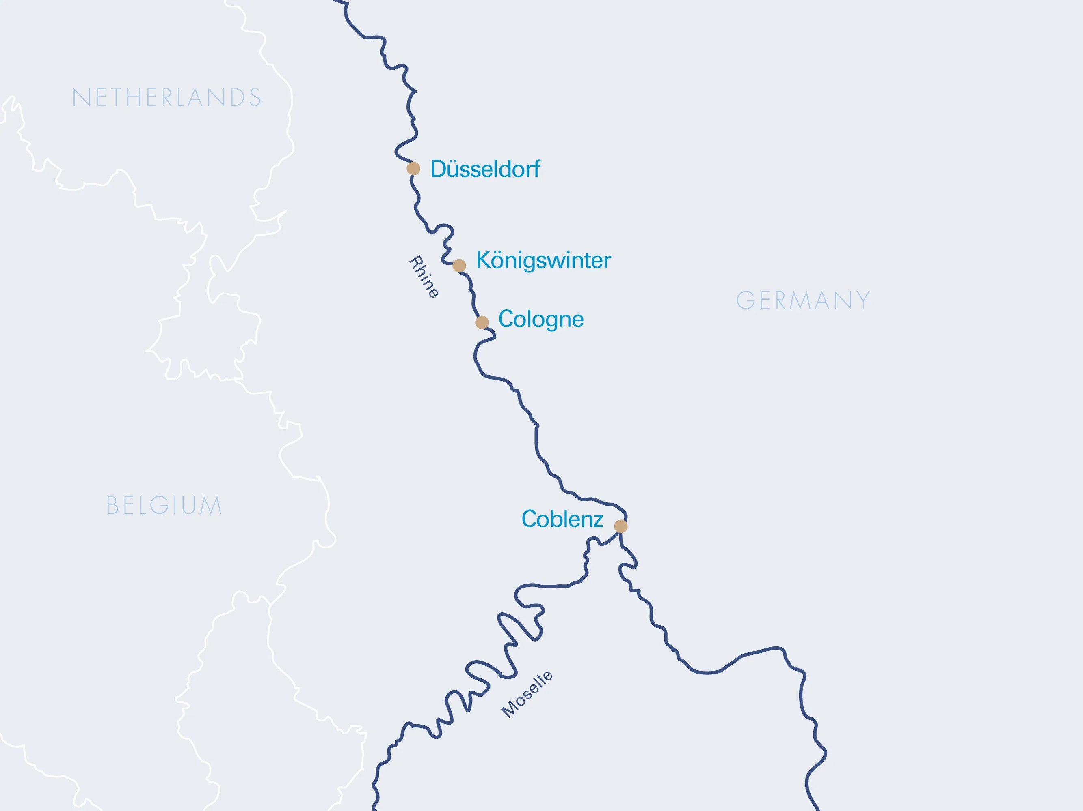
Mapa do trajeto — Reno

Destaques do Roteiro

Düsseldorf
O estilo de vida renano, misturando tradição e modernidade — Düsseldorf encanta pela diversidade. O Medienhafen impressiona com sua arquitetura contemporânea, assim como o charme da Cidade Velha, que reúne mais de 250 bares e é conhecida como "o bar mais longo do mundo". No período natalino, os mercados de Natal tomam conta do centro histórico, com sua Prefeitura iluminada e atrações como a roda-gigante próxima à Torre do Castelo.
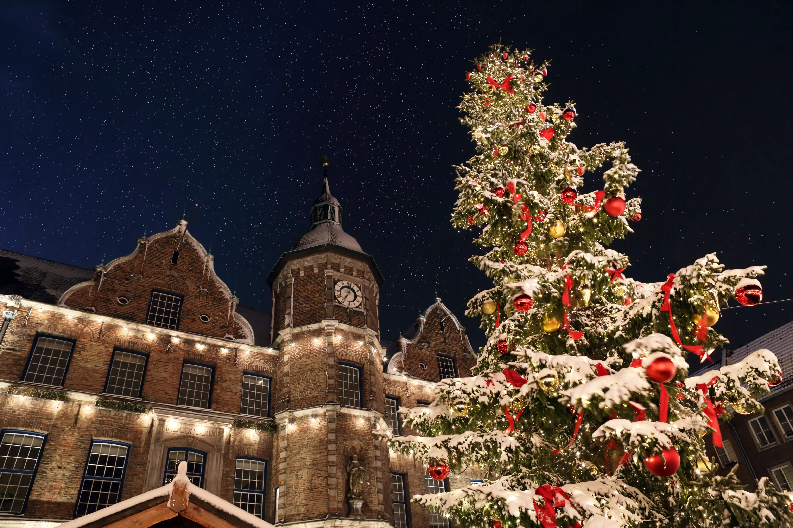
Mercado de Natal em frente à Prefeitura de Düsseldorf
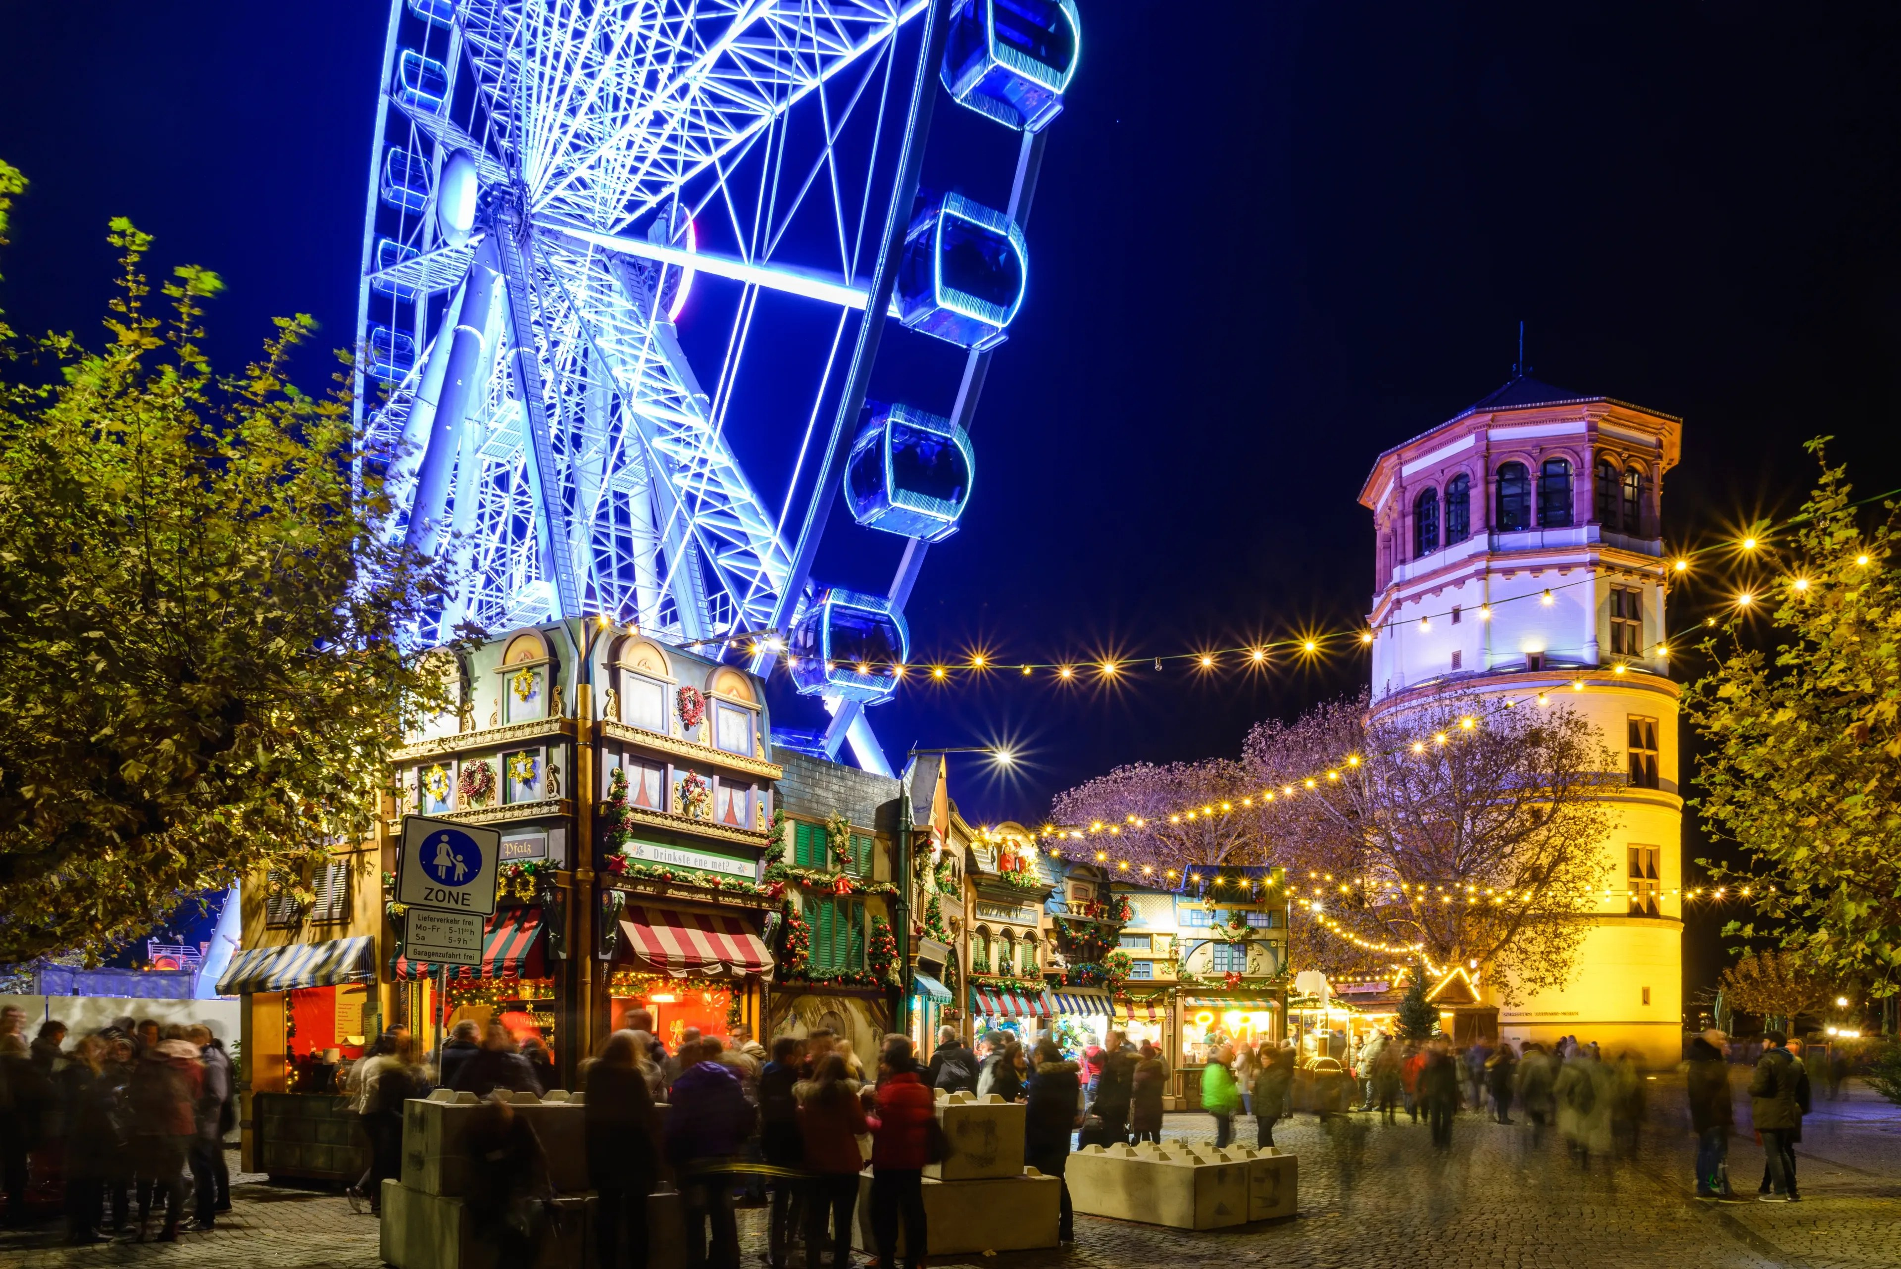
Roda-gigante e Torre do Castelo no mercado de Natal de Düsseldorf

Koblenz
Koblenz encanta com sua localização única na confluência dos rios Reno e Mosela. O primeiro ponto de visita é o "Deutsches Eck", com o imponente Monumento do Kaiser Guilherme, parte do Patrimônio Mundial da UNESCO "Vale do Alto Reno Médio" desde 2002. A Fortaleza de Ehrenbreitstein, a 120 metros de altura, é a segunda maior fortificação preservada da Europa — o acesso de teleférico já é, por si só, um espetáculo.

Königswinter
Na margem oriental do Reno, na Renânia do Norte-Vestfália, Königswinter reúne marcos históricos e museus imperdíveis. O Museu Siebengebirge apresenta a lendária paisagem montanhosa, a mais antiga reserva natural da Alemanha, e o Castelo de Drachenburg, no alto do Drachenfels, lembra um castelo de contos de fadas, com vista deslumbrante da região.

Colônia
Colônia é uma cidade independente da Renânia do Norte-Vestfália e uma das poucas na Alemanha com mais de um milhão de habitantes. A Catedral de Colônia é o símbolo da cidade, situada às margens do Reno e ao lado da estação central. Um teleférico atravessa o rio, oferecendo uma vista fantástica da cidade. O zoológico local e o estádio são atrações para todas as idades, e o carnaval é parte tão importante da vida cotidiana quanto as cervejarias tradicionais.
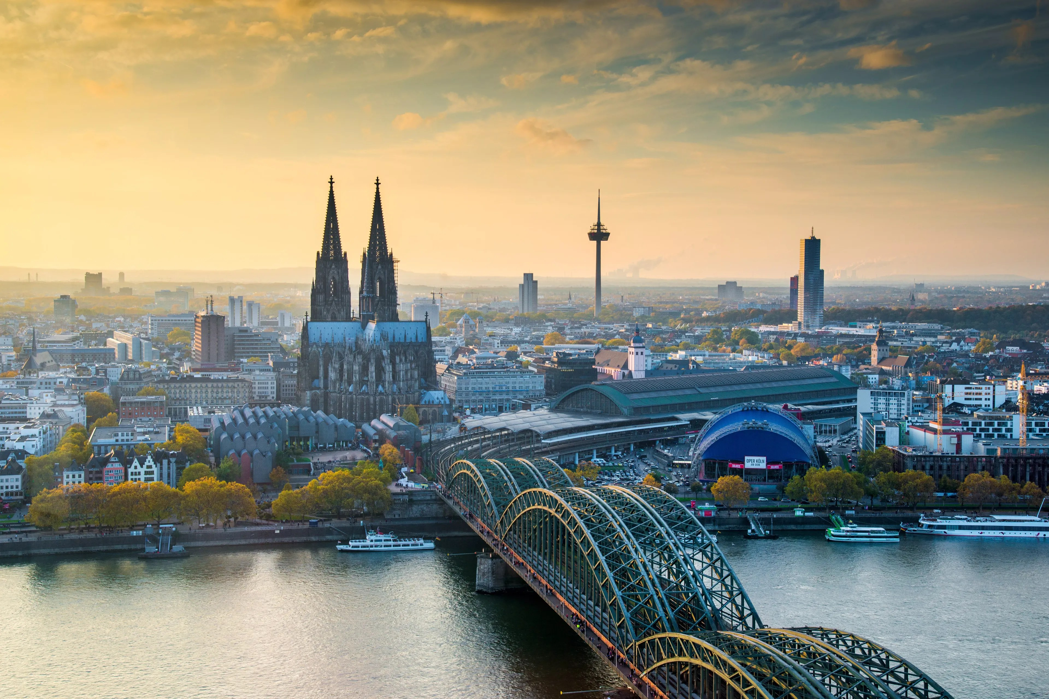
Colônia e sua catedral gótica às margens do Reno

Principais Serviços a Bordo — VIVA All-Inclusive
- Pensão completa: café da manhã em buffet, almoço e jantar (menus gourmet servidos à mesa), com mesa livre e horários flexíveis.
- Bebidas não alcoólicas e alcoólicas selecionadas disponíveis o dia todo.
- High Tea: uma vez por viagem, seleção de scones, sanduíches, cupcakes, chocolates e macarons, harmonizados com variedade de chás.
- Frigobar reabastecido diariamente e garrafa de água reutilizável na cabine.
- Boas-vindas com champanhe a bordo.
- Produtos de beleza selecionados da RITUALS.
- Wi-Fi gratuito a bordo.
- Gorjetas para toda a tripulação incluídas.

Datas de Partida (Promoção Outono)
Reservando até 30 de setembro de 2026, o passageiro recebe crédito de €100 em passagens aéreas para a seguinte data de embarque:
- 14 a 17 de dezembro de 2026

